温馨提示：
此套题为Word版，请按住Ctrl,滑动鼠标滚轴，调节合适的观看比例，答案解析附后。关闭Word文档返回原板块。
课时提升作业 十五
钠的重要化合物
(30分钟 50分)
一、选择题(本题包括6小题，每小题5分，共30分)
1.(2016·绵阳高一检测)焰火晚会中的焰火与高中化学中“焰色反应”知识有关。下列有关“焰色反应”说法中正确的是( )
A.非金属单质燃烧时火焰均为无色
B.NaCl与Na₂CO₃灼烧时火焰颜色相同
C.焰色反应均应透过蓝色钴玻璃观察
D.所有金属及其化合物灼烧时火焰均有颜色
【解析】选B。硫在空气中燃烧，火焰呈淡蓝色，故A错误；焰色反应是元素的性质，只要含有的金属元素相同，无论是单质还是化合物灼烧时火焰颜色都相同，故B正确；只有钾的焰色反应的观察需要透过蓝色钴玻璃滤去黄光，故C错误；并不是所有的金属及其化合物灼烧时火焰都有颜色，如铁，故D错误。
2.(2016·冀州高一检测)为使以面粉为原料的面包松软可口，通常用碳酸氢钠作发泡剂，其原因是( )
①热稳定性差 ②增加甜味
③产生二氧化碳 ④提供钠离子
A.②③ B.①③ C.①④ D.③④
【解析】选B。为使以面粉为原料的面包松软可口，通常用碳酸氢钠作发泡剂，这是由于碳酸氢钠不稳定，加热会发生分解反应，方程式是2NaHCO₃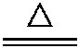Na₂CO₃+
CO₂↑+H₂O，分解产生CO₂气体从面团中逸出，从而导致面包松软可口，故正确的说法是①③，选项B正确。
3.王刚同学将Na、Na₂O、Na₂O₂、Na₂CO₃分别投入盛有足量盐酸的1号、2号、3号、4号四支试管中，结果他不会观察到有气泡生成的是( )
A.1号 B.2号 C.3号 D.4号
【解析】选B。Na、Na₂O₂、Na₂CO₃和盐酸反应分别生成H₂、O₂和CO₂。
4.将NaHCO₃置于干燥的试管中加热，并使放出的气体依次通过盛有足量过氧化钠和碱石灰的干燥管，最后得到的气体有( )
A.CO₂、H₂O B.H₂O、O₂ C.CO₂、O₂ D.O₂
【解析】选D。2NaHCO₃Na₂CO₃+CO₂↑+H₂O，所以分解产生CO₂和水蒸气，依次通过盛有足量过氧化钠和碱石灰的干燥管，CO₂与水蒸气都与足量过氧化钠反应产生氧气，故最终是氧气。
【互动探究】
(1)若把题干中过氧化钠和碱石灰的顺序互换，则所得气体的情况又是怎样的？
提示：因为碱石灰既能吸收二氧化碳又能吸收水，故最终没有收集到气体。
(2)若把题干中碱石灰去掉，最终所得气体的情况是怎样的？
提示：CO₂、水都与足量过氧化钠反应产生氧气，所以所得气体只有氧气。
5.为了验证小苏打中是否含有纯碱，下列实验操作及方法正确的是( )
A.观察加热时是否放出气体
B.观察滴加盐酸时能否放出气体
C.溶于水中，再滴加石灰水，观察有无沉淀产生
D.溶于水中，滴加少量的氯化钡溶液，观察有无白色沉淀产生
【解析】选D。小苏打NaHCO₃不稳定，受热容易分解2NaHCO₃Na₂CO₃+CO₂↑+H₂O，产生CO₂气体，而Na₂CO₃稳定，受热不发生分解反应，所以不能通过观察加热时是否放出气体来检验小苏打中是否含有纯碱，A错误；滴加盐酸时都会发生反应生成CO₂气体，因此不能通过观察滴加盐酸时能否放出气体来验证小苏打中是否含有纯碱，B错误；溶于水中，再滴加石灰水，会分别发生反应Ca²⁺+OH⁻+HCCaCO₃↓+H₂O、C+Ca²⁺CaCO₃↓，因此不能通过观察是否产生沉淀来判断小苏打中是否含有纯碱，C错误；溶于水中，滴加少量的氯化钡溶液，若含有Na₂CO₃，会发生反应：C+Ba²⁺BaCO₃↓，产生白色沉淀，而NaHCO₃与氯化钡溶液不会发生沉淀反应，因此可以验证小苏打中是否含有纯碱，D正确。
6.(2016·安阳高一检测)下表中，对陈述Ⅰ、Ⅱ的正确性及两者间是否具有因果关系的判断都正确的是( )
选项 | 陈述Ⅰ | 陈述Ⅱ | 判断
A | 碳酸钠可用于治疗胃酸过多 | Na₂CO₃可与盐酸反应 | Ⅰ对，Ⅱ对，有
B | 向Na₂O₂的水溶液中滴入酚酞变红色 | Na₂O₂与水反应生成氢氧化钠 | Ⅰ对，Ⅱ错，无
C | 金属钠具有强还原性 | 高压钠灯发出透光性强的黄光 | Ⅰ对，Ⅱ对，有
D | 过氧化钠可为航天员供氧 | Na₂O₂能与CO₂和H₂O反应生成O₂ | Ⅰ对，Ⅱ对，有
【解析】选D。A项，碳酸钠不能治疗胃酸过多，可以用碳酸氢钠；B项Ⅰ、Ⅱ对，前后有因果关系；C项前后无因果关系；利用过氧化钠与二氧化碳、水发生反应产生氧气，可以用过氧化钠作供氧剂。
二、非选择题(本题包括2小题，共20分)
7.(10分)“套管实验”是将一支较小的试管装入另一试管中，经组装来完成原来需要两支或更多普通试管进行的实验。因其具有许多优点，近年被广泛开发并应用于化学实验中。请观察下列实验装置，分析实验原理，并回答下列问题：
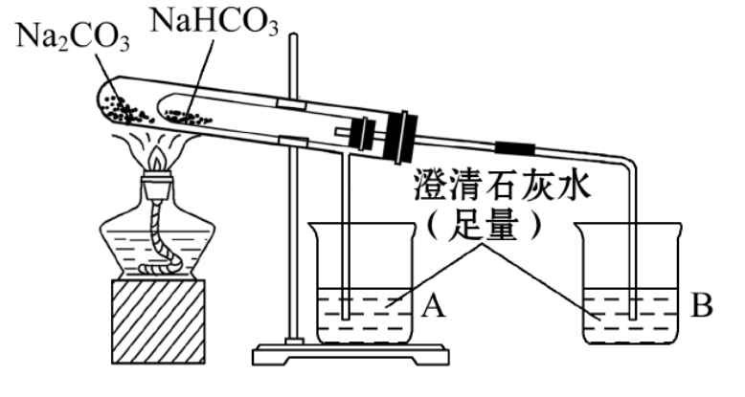
(1)从点燃酒精灯开始，分析试管及烧杯A、B中能观察到的现象。
①烧杯A、B中：
相同点：_______________________________________________________；
不同点：_______________________________________________________。
②试管中：_____________________________________________________。
(2)整个实验结束时，在操作上需要特别注意的问题是________________。
(3)通过该实验可以得出的结论是(结合化学方程式来说明)____________。
【解析】(1)气体受热膨胀，所以一开始加热，A、B烧杯中均有气泡逸出，加热一段时间后可看到小试管内有水珠，说明NaHCO₃分解，同时烧杯B溶液变浑浊，而烧杯A中无明显变化。
(2)当实验结束时应先将导管从烧杯中取出，防止倒吸。
(3)从实验结果可以看出NaHCO₃受热分解了，而Na₂CO₃受热没有分解，说明Na₂CO₃比NaHCO₃稳定。
答案：(1)①开始两烧杯中均有气泡冒出
烧杯A中无明显变化，烧杯B中出现白色浑浊
②大试管中无明显变化，小试管内壁上有水珠出现
(2)先把导气管从烧杯中取出，再移去酒精灯
(3)NaHCO₃的热稳定性不如Na₂CO₃，2NaHCO₃Na₂CO₃+CO₂↑+H₂O
8.(10分)（能力挑战题）(2016·兰州高一检测)现有一定量含有Na₂O杂质的Na₂O₂试样，用下图的实验装置测定Na₂O₂试样的纯度。(可供选用的反应物只有CaCO₃固体、6 mol·L⁻¹盐酸、6 mol·L⁻¹硫酸和蒸馏水)
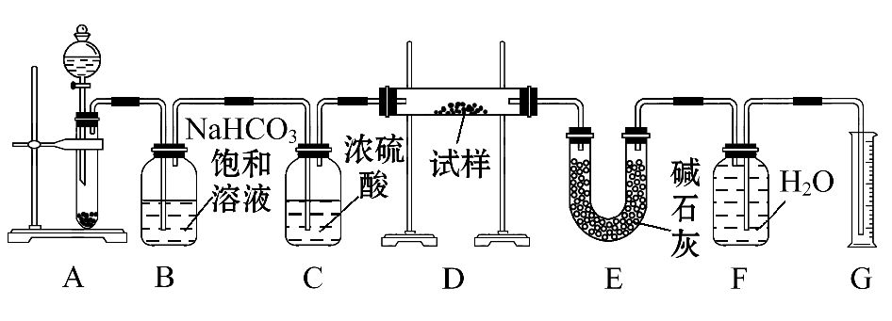
回答下列问题：
(1)实验前必须检查装置的气密性。仪器连接好后，在________中加适量的水，关闭A中分液漏斗阀门后微热试管，若看到________________，说明装置气密性好。
(2)装置A中液体试剂选用盐酸而不是硫酸，理由是_____________________。
(3)装置B的作用是__________________；装置C的作用是__________________；装置E中碱石灰的作用是____________________。
(4)装置D中发生反应生成气体的化学方程式是___________________________。
(5)若开始时测得样品的质量为2.0 g，反应结束后测得气体体积为224 mL(标准状况)，则Na₂O₂试样的纯度为__________。
【解析】检查装置的气密性，应在装置连接好之后，关闭活塞或加水封闭装置中的空气，然后采用加热法使装置内气体压强增大，通过排出气体或形成液柱判断。实验室中用CaCO₃与盐酸反应制取CO₂，而不用H₂SO₄，原因是H₂SO₄与CaCO₃反应生成的CaSO₄溶解度较小，会覆盖在CaCO₃固体表面，阻止反应的继续进行。装置B、C为净化CO₂的装置，E为吸收未反应的CO₂的装置，因该实验通过测定生成O₂的体积而计算Na₂O₂的纯度，故需将O₂中的杂质气体除去。根据反应2Na₂O₂+2CO₂2Na₂CO₃+O₂中Na₂O₂与O₂的关系，可由生成O₂的量计算样品中Na₂O₂的质量及纯度：n(O₂)=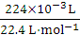=0.01 mol，n(Na₂O₂)=0.01 mol×2=0.02 mol，w(Na₂O₂)=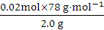×100%=78%。
答案：(1)F F中长导管内水面上升，停止加热后水面下降
(2)硫酸与CaCO₃固体反应生成CaSO₄微溶于水，会覆盖在CaCO₃固体表面，使反应不能持续进行
(3)除去气体中的HCl 干燥气体 吸收装置D中反应剩余的CO₂
(4)2Na₂O₂+2CO₂2Na₂CO₃+O₂
(5)78%
关闭Word文档返回原板块

